Инструкция по поиску стоимости лицензий на аналогичные программы для ЭВМ

При определении размера вознаграждения ТПУ при заключении лицензионного договора, договора об отчуждении, необходимо учитывать, что основная масса продаж приходится на организации, действующие в рамках ФЗ-223 и ФЗ-44. В связи с этим стоимость прав на РИД может определяться по аналогии с определением начальной максимальной цены (НМЦ) при проведении закупок, на основе мониторинга общедоступной информации, сайтов закупок.

Для лицензий в отношении программ для ЭВМ можно воспользоваться открытой информацией о стоимости лицензий на [сайте Минцифры](https://reestr.digital.gov.ru/), где в разделе Реестр можно осуществлять поиск по ключевым словам (рисунок 1).

Рисунок 1

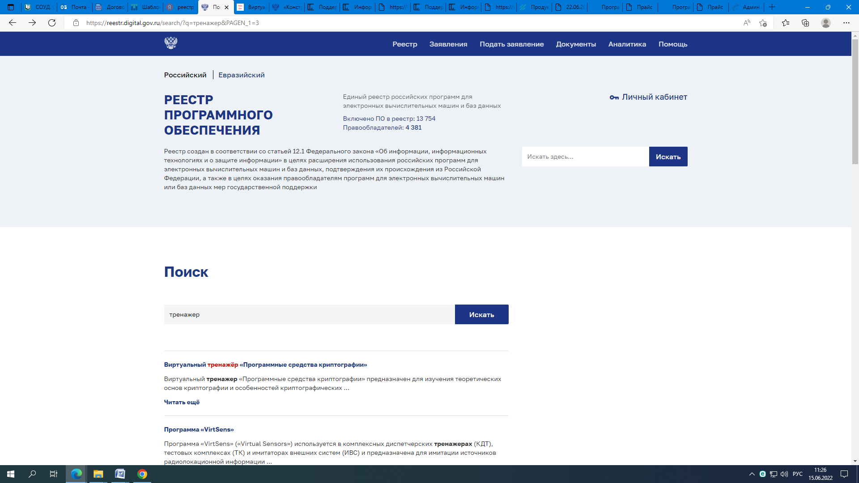

Далее необходимо зайти по ссылке, указанной в описании программы (рисунок 2).

Рисунок 2

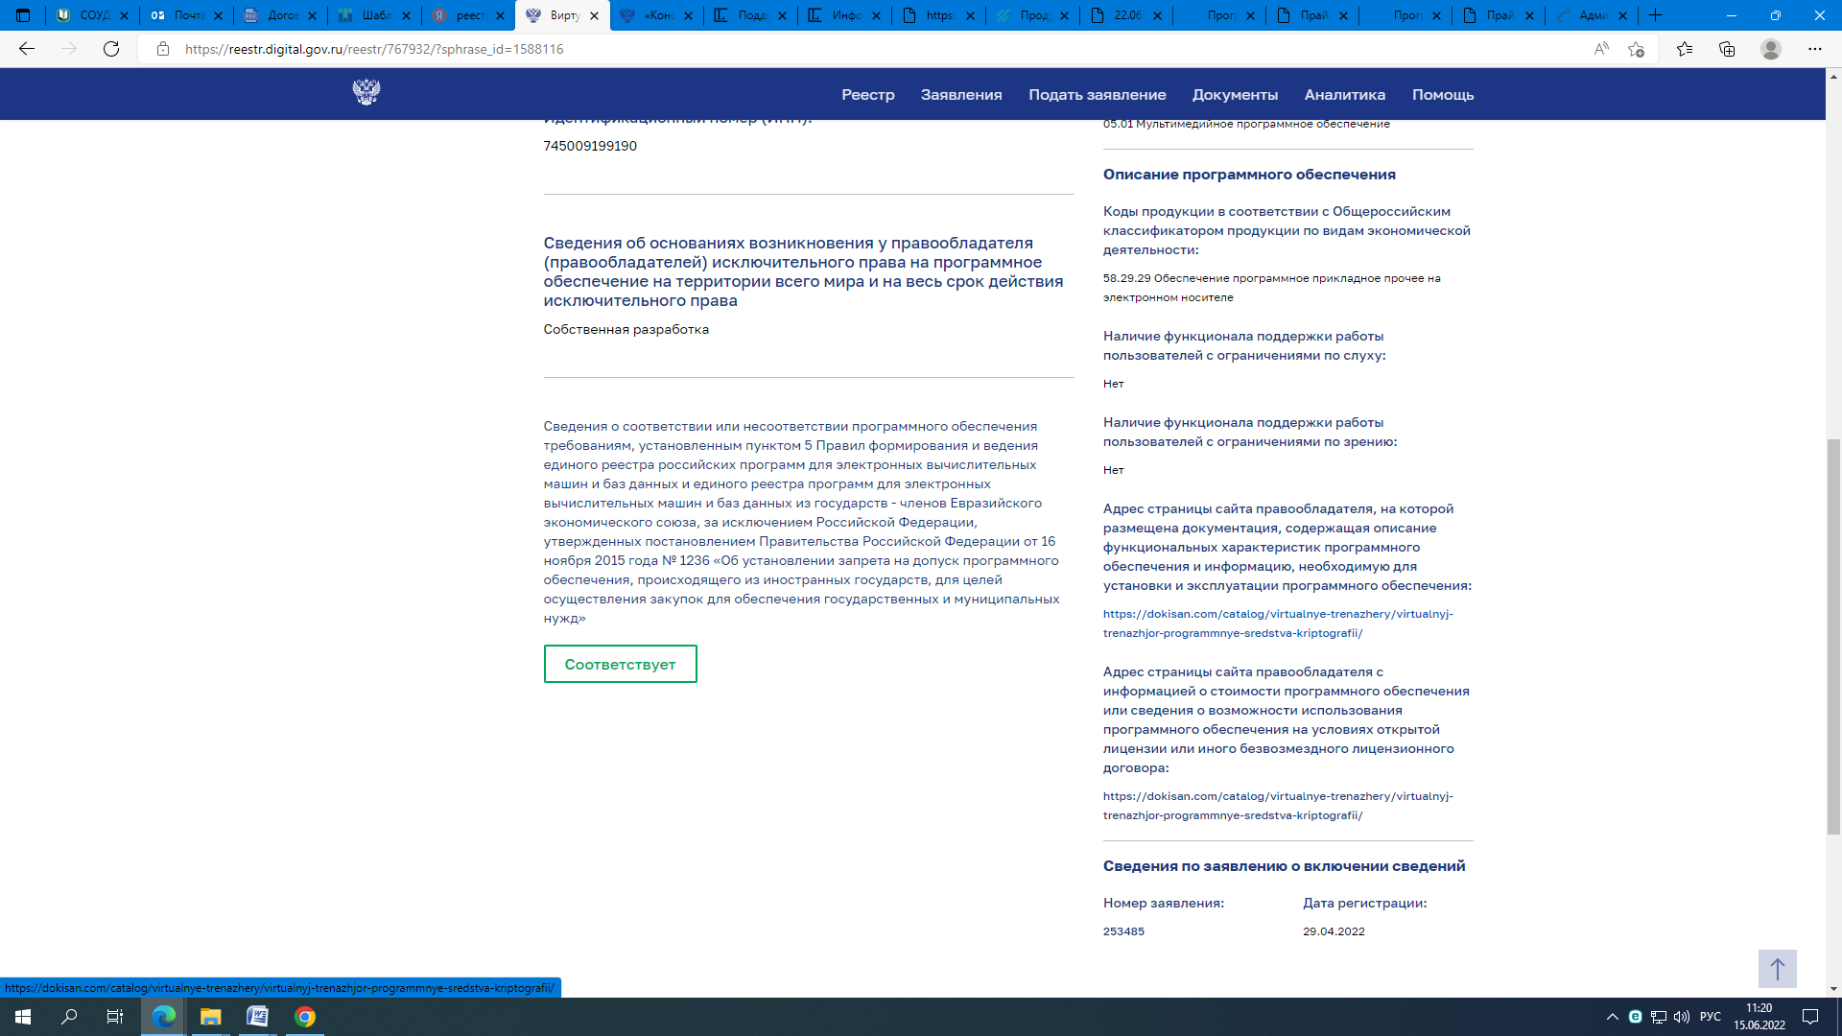

Далее при переходе на сайт правообладателя программы должен быть размещен раздел со стоимостью прав на использование программы (рисунок 3,4)

Рисунок 3

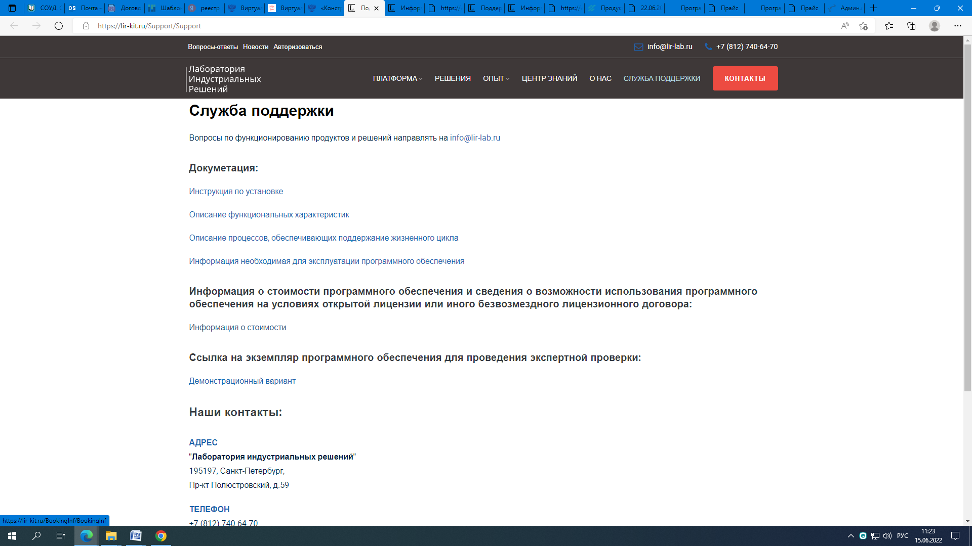

Рисунок 4

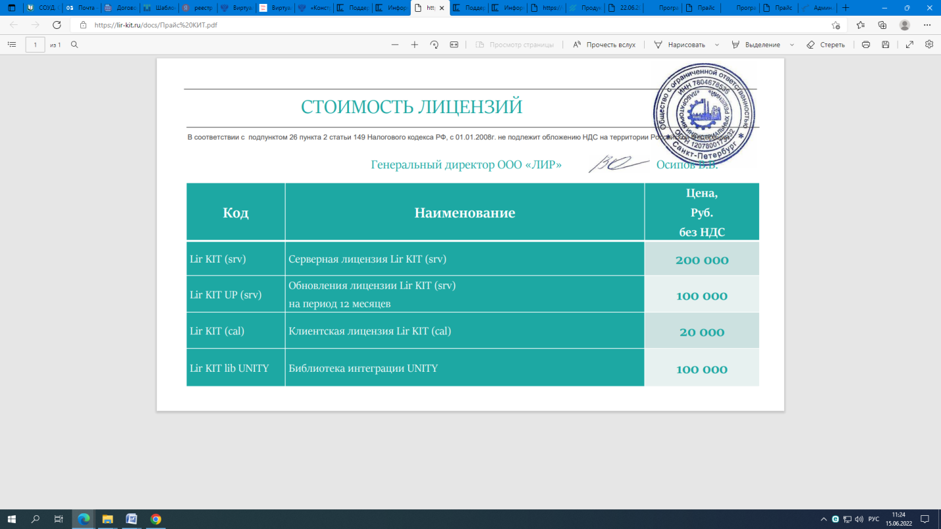

Не у всех правообладателей указана конкретная стоимость лицензии, может быть указано, что стоимость предоставляется по запросу. В таком случае стоимость можно узнать только путем направления соответствующего запроса в организацию.